**EL SISTEMA ENDOCRINO** Ciencias semana 32 y 33

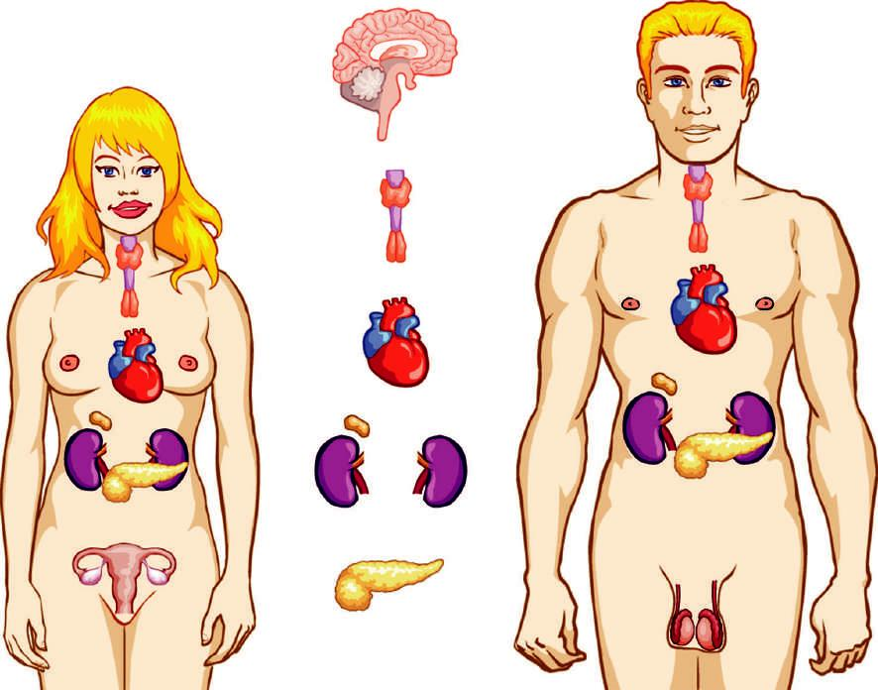

Es el conjunto de órganos y tejidos que liberan sustancias llamadas hormonas. Los órganos endocrinos también se denominan glándulas sin conducto, debido a que sus secreciones se liberan directamente en el torrente sanguíneo, mientras que las glándulas exocrinas liberan sus secreciones sobre la superficie interna o externa de los tejidos cutáneos.

Tiene estrecha relación con el sistema nervioso para mantener un equilibrio. Las hormonas son señales químicas producidas en las glándulas endocrinas y conducidas por la sangre.

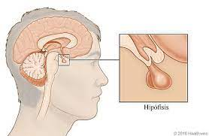

**2. Tiroides**

La función de esta glándula es controlar el metabolismo y, por lo mismo, es uno de los órganos más importantes del cuerpo.

**1. Hipófisis**

Es una de las más importantes. Produce la hormona del crecimiento. Una producción excesiva produce gigantismo y una deficiente, enanismo. La acromegalia es el desarrollo extraordinario de las extremidades.

**3. Glándulas paratiroides**

Se hallan encajadas dentro de la sustancia tiroidea y en ellas se ubican dos tipos de células: las principales que son más numerosas y productoras de las hormonas paratiroideas; y las oxifilas, de menor tamaño.

La hormona paratiroidea o parathormona (PTH) tiene como principal función mantener la concentración adecuada de calcio.

**4. Suprarrenales (adrenales)**

Se encuentran ubicadas una a cada lado del cuerpo, justo encima de los riñones. Su secreción se activa como consecuencia de una señal del sistema nervioso. Produce las sustancias conocidas como adrenalina y noradrenalina, que al incorporarse al torrente sanguíneo.

**5. El timo**

Es una glándula de secreción interna (carente de conductos) que se sitúa entre los pulmones.

Se encarga de la regulación de los mecanismos de inmunidad, ya que la hormona llamada timosina, induce en los órganos linfoides la formación de células activas en la producción de anticuerpos.

**6. La epífisis**

También llamada glándula pineal, esta estructura se ubica en el techo del tercer ventrículo del cerebro.

Secreta una hormona conocida como melatonina, interviene en el control de los ciclos biológicos que están inducidos por la luz (ciclo día-noche). Transmite la información lumínica captada por la retina, y así nos induce a dormir o a estar despiertos cuando corresponda.

**7. El páncreas**

Vigila los niveles de azúcar en la sangre. Este órgano se sitúa detrás del estómago. Libera dos hormonas:

a. La insulina es una hormona que hace descender los niveles de glucosa (azúcar) en la sangre.

b. El glucagón estimula la producción de glucosa.

1. **Glándulas sexuales**

De la determinación del sexo en el ser humano resulta la formación de las gónadas o glándulas sexuales. En las niñas son los ovarios y en los niños son los testículos.

Su tarea es básicamente la de generar los gametos o células sexuales destinadas a la fecundación, y producir hormonas para impulsar la aparición de las características morfológicas de cada sexo.

**Retroalimentación** Escribe y responde en tu cuaderno las siguientes preguntas:

**Compañeros: NO OLVIDEN BORRAR LAS RESPUESTAS para enviar las actividades**



1. ¿Qué glándula tiene como función controlar el metabolismo? Tiroides
2. ¿Qué glándula es responsable de vigilar los niveles de azúcar en la sangre? Páncreas
3. ¿Qué liberan las glándulas sexuales? Gametos o células sexuales
4. ¿Qué son las hormonas? Órganos y tejidos que liberan sustancias

**5.** ¿Qué hormona secreta la hipófisis? Hormona del crecimiento

**6.** ¿Qué función tiene la tiroides? Controlar el metabolismo

**7.** ¿Qué hormonas secreta el páncreas? Insulina y glucagón

**8.** ¿Qué hormonas secretan las glándulas suprarrenales? Adrenalina y noradrenalina

**Verificando el aprendizaje Revisa la información y responde en la tabla de respuestas.**

**1. Glándula relacionada al control del metabolismo.**

A. Timo C. Tiroides

B. Hipófisis D. Páncreas

**2. Conjunto de órganos y tejidos del organismo que liberan hormonas.**

A. Sistema digestivo C. Sistema nervioso

B. Sistema respiratorio D. Sistema endocrino

**3. Hormonas que libera el páncreas.**

A. Tiroxina e insulina C. Insulina y glucagón

B. Prolactina y testosterona D. Timusinas y glucagón

**4. Glándula que se relaciona con el sistema inmunológico.**

A. Tiroides C. Hipófisis

B. Timo D. Páncreas

**5. Glándula encargada de vigilar los niveles de** azúcar.

A. Páncreas C. Hipófisis

B. Tiroides D. Epífisis

**6. Glándula que produce la adrenalina.**

A. Timo C. Páncreas

B. Pineal D. Suprarrenales

**7. Es llamada glándula pineal.**

A. Epífisis C. Timo

B. Tiroides D. Hipófisis

**8. No es una glándula del sistema endocrino.**

A. Tiroides C. Suprarrenales

B. Corazón D. Páncreas

|  |  |  |  |  |  |  |  |
| --- | --- | --- | --- | --- | --- | --- | --- |
| 1. | 2. | 3. | 4. | 5. | 6. | 7. | 8. |
|  |  |  |  |  |  |  |  |

NO OLVIDEN ELIMINAR ESTA TABLA

|  |  |  |  |  |  |  |  |
| --- | --- | --- | --- | --- | --- | --- | --- |
| 1. | 2. | 3. | 4. | 5. | 6. | 7. | 8. |
| C | D | C | B | A | D | A | B |